Краткосрочный план
Раздел: | 11.3В Показательная и логарифмическая  функции
Ф.И.О. педагога
Дата: | Количество присутствующих: | Количество отсутствующих:
Класс: 11Б ОГН | Предмет: Алгебра и начала анализа
Тема урока: №53 | Логарифмическая функция , ее свойства и график
Цели обучения в соответствии с учебной программой: | 11.4.1.19. Знать и применять свойства логарифмической функции .
Цели урока | Учащиеся смогут
Ход урока
Этап урока/ время | Действия педагога | Действия ученика | Оценивание | Ресурсы
Начало урока  3 мин  5 мин | Орг. момент  Психологический настрой  Цель: создать благоприятный психологический настрой на работу, комфортную обстановку на уроке; мотивировать учащихся к учебной деятельности;  Учитель приветствует учащихся, проверяет их готовность к уроку | . Приветствует учеников. Для создания психологической атмосферы проводит игру «Я подарю тебе...». |  | Бумага А4  Маркер
Начало урока  3 мин  5 мин | - Проверка домашнего задания. и для Закрепление прошлого урока.  .Для концентрации внимания учащихся и для повторения свойствлогарифмической функции, учащиеся делятся на пары. На основе стратегии «Think. Pair. Share» на утверждение даются задания из 9 заключений.  https://www.youtube.com/watch?v=FnEEydWzeoQ | - Проверка домашнего задания и готовности учеников к уроку.  - Отвечают на таблицу.  При сопоставлении с правильными ответами, учащиеся убеждаются, насколько они знакомы со свойствами данной функции. | Верно - неверно | Слайды  Презентация  Слайд 1-4  Презентация  Слайд 5-6  Приложение 1  http://urok.1sept.ru/%D1%81%D1%82%D0%B0%D1%82%D1%8C%D0%B8/647898/  Презентация  Слайд 7  http://scask.ru/g_book_kram.php?id=171
  № | Утверждения | Да | Нет
  1 | Ось О_{у}является вертикальной асимптотой графика логарифмической функции. | +
  2 | Показательная и логарифмическая функции взаимно обратные функции. | +
  3 | Графики показательной у=a^{x}и логарифмической y=log_{a}xфункции симетричны относительно прямой у=х. | +
  4 | Область определения логарифмической функции y=log_{a}x вся числовая прямая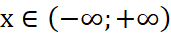. |  | +
  5 | Область значения логарифмической y=log_{a}xпромежуток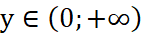. |  | +
  6 | Монотонность логарифмической функции зависит от основания логарифма. | +
  7 | Не каждый график логарифмичекой функции y=log_{a}x проходит через точку с координатами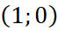. |  | +
  8 | Логарифмическая функция не является ни четной, ни нечетной. | +
  9 | Логарифмическая функция имеет наибольшее значение и не имеет наименьшего значения при 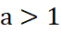и наоборот при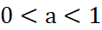 |  | +
Середина урока  5 мин  15 мин  2мин  5 мин | Актуализация знаний  - Цель: Актуализация опорных знаний и способов действий. Закрепление.  Свойства функции у=log_{a}x.  При a>1:  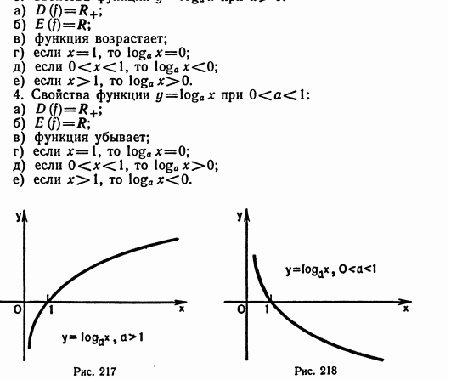  - D(y)=(0;+);  - E(y)=(- ;+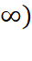;  - функция возрастает;  - если х=1,то log_{a}x=0;  - если 0<х<1, то log_{a}x<0;  - если х>1, то log_{a}x>0.  При 0<a<1:  - D(y)=(0;+);  - E(y)=(- ;+;  - функция убывает;  - если х=1, то log_{a}x=0;  - если0<х<1, то log_{a}x>0;  - если х>1, то log_{a}x<0.  Критерии оценивания: | - Определяет уровень понимание целей урока и ожидаемых результатов учениками  - Знает свойства логарифмической функции;Различает особенности графиков логарифмической функции;  Обращает внимание на особые условия логарифмической функции. | ФО | Сигнальные карты  Презентация  Слайд 8  Приложение 1
Середина урока  5 мин  15 мин  2мин  5 мин | Проверка знаний  - Цель: Обеспечение мотивации учения детьми, принятие ими тему и целей урока Решения задач.Индивидуальные задания.  На основании принципа "Открытой дифференциации" всем учащимся даются одинаковые задания. Все учащиеся должны уметь выполнять пункты а и б, «Обязательного уровня».  №1. Найдите область определения данных функций:  а) у=log₃ (4-5x);  б) у=log_{0,1} (х²-3х-4);  в) у=lg($\frac{х^{2}+4х}{х^{2}−3х−4}$).  №2. Построить графики данных функции:  а) у=log₂ 3х;  б) у=log₄ (2-5x);  в) у=log_{0,5} (x+1)  Учитель оказывает помощь учащимся в ходе выполнения заданий с помощью направляющих, сопровождающих вопросов на основе «Скаффолдинга" (Мостиков).  После выполнения задания учащиеся обмениваются тетрадями и сверяют свои решения с правильнымиответами  Ответы:  №1 а) $х∈$(-∞;0,8) ; б) $х∈$(-∞;-1)$\left(4;+∞\right)$;  в) $х∈$(-∞;-4)$\left(−1;0\right)∪\left(4;+∞\right)$  2  . 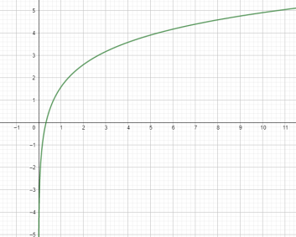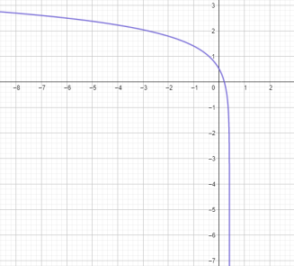  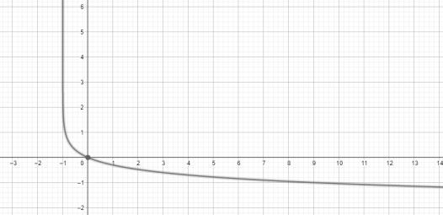  Критерии оценивания:  Учащийся:  - Находит область определения логарифмической функции;  - Верно находить точку пересечения с осями координат;  - Находить промежутки монотонности логарифмической функции;  - Правильно строить график логарифмической функции. | Учащиеся записывают дату и тему урока в тетрадь, устно определяют цели урока. выполняют задания опираясь на критерии |  | Презентация  Слайд 9 Приложение 1  Слайды  учебник
Середина урока  5 мин  15 мин  2мин  5 мин | Физминутка
Середина урока  5 мин  15 мин  2мин  5 мин | Закрепление изученного материала  Задание на закрепление:  - Подведение итогов.  Дополни предложение:  - Показательные и логарифмические функции являются...;(взаимно обратными функциями).  - Графики показательных у=a^{x} и логарифмических y=log_{a}xфункции...(симметричны относительно прямой у=х).  - График логарифмической функций ... на всей области(монотонно возрастающие/убывающие).  - Область определения логарифмической функцииy=log_{a}x ...(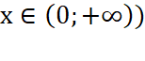  - ... график логарифмической функции y=log_{a}x возрастающий или убывающий  (В зависимости от основания  Критерии оценивания:Учащийся:  - Знает свойства логарифмической функции;  - Применяет свойства логарифмической функции в ходе решения задач;  Умеет строить график логарифмической функции. | Отвечают на вопросы учителя  Выполняют задания . | словесная оценка учителя | Дидактиче ский материал учебник  Презентация  Слайд 13  Приложение 1
Конец урока  3 мин  2 мин | Подведение итогов, рефлексия  Цель: оценить результаты собственной деятельности -  | Учащиеся анализируют свою работу, выражают вслух свои впечатления | Само и взаимо оценивание
Конец урока  3 мин  2 мин | Домашнее задание | Записывают домашнее задание в дневниках. |  | дневник
ФО: «Комплимент», «Аплодисменты», «Смайлики», «Комментарии», «Сигналы рукой», «Оценочный лист», «Ладонь - кулак», «Таблица ЗХУ», «Две звезды, одно пожелание
Задания для учащегося

